**DOKUMENTASI PENELITIAN**

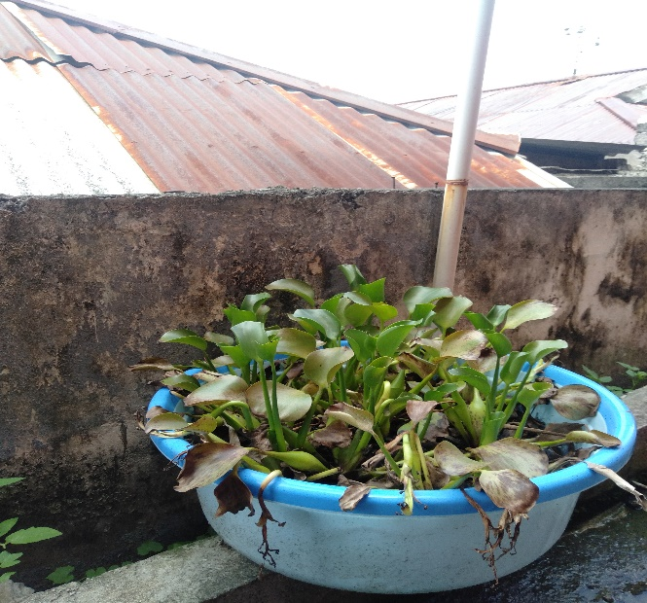

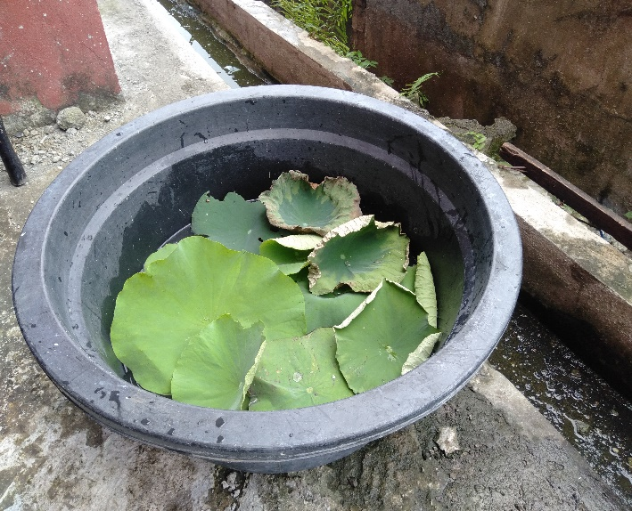

**MEDIA TERATAI**

**MEDIA ECENG GONDOK**

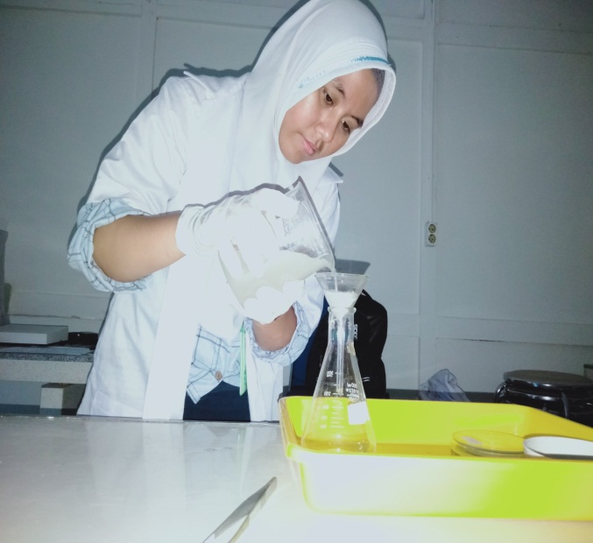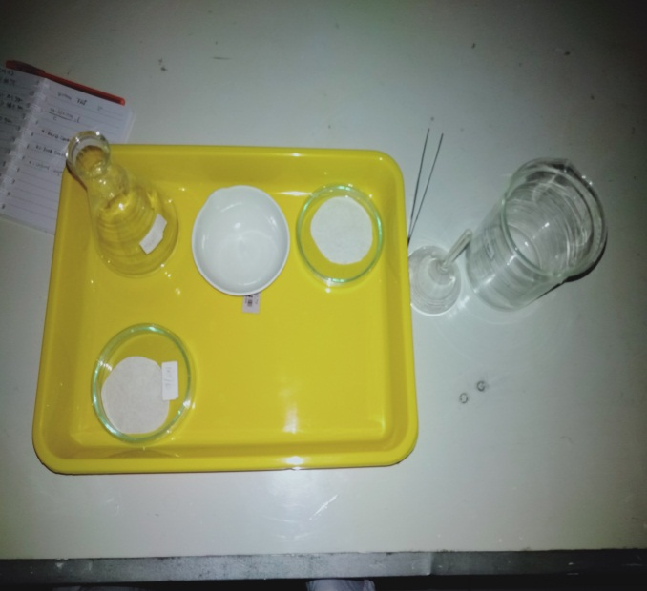

**PROSES PEMERIKSAAN**

**PERSIAPAN ALAT PEMERIKSAAN**

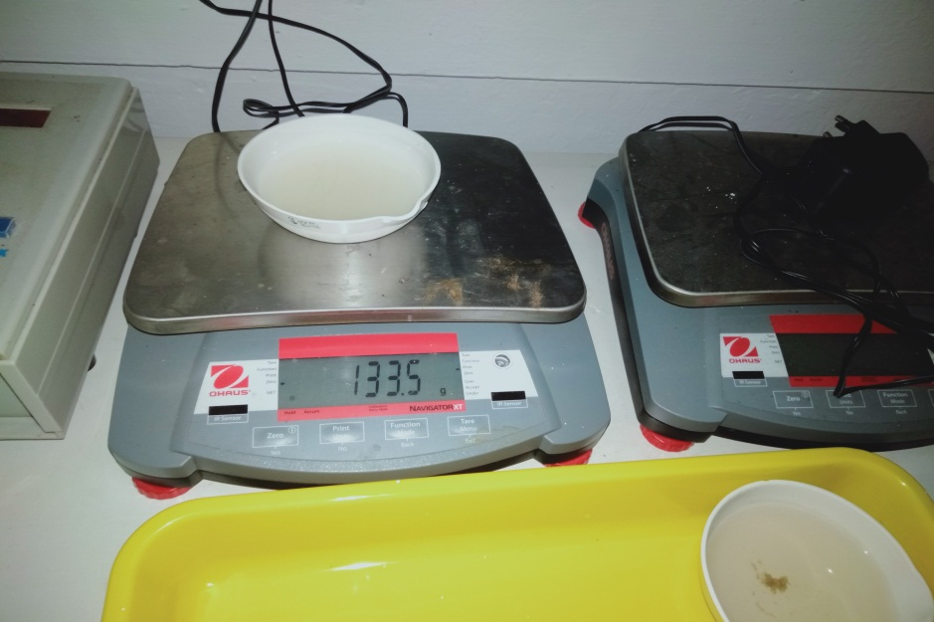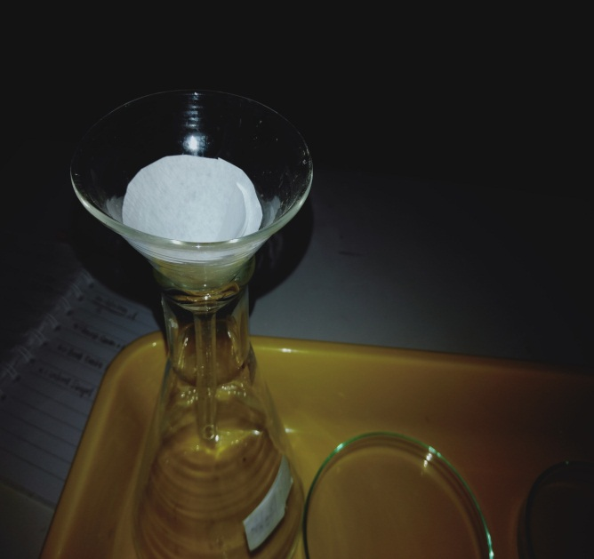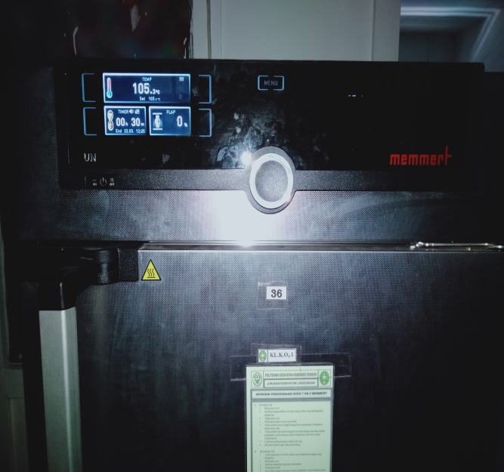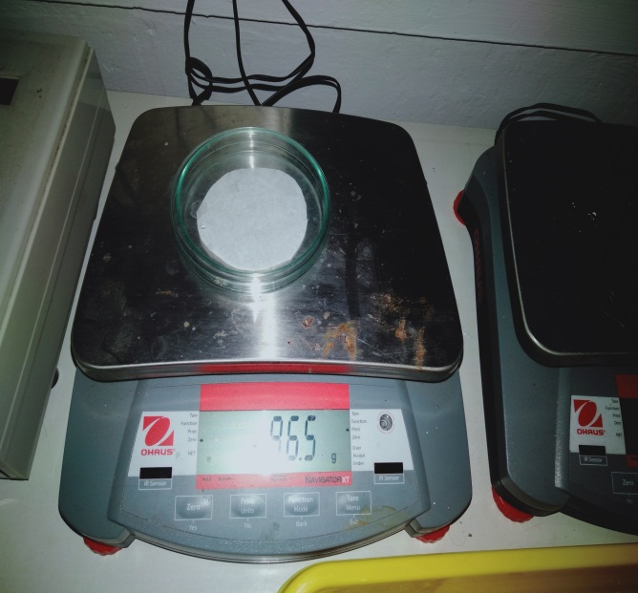

**PEMERIKSAAN TDS (*TOTAL DISOLVED SOLID)***

**PEMERIKSAAN TSS (*TOTAL SUSPENDED SOLID)***

**PROSES PEMANASAN**

**TIMBANG BERAT AWAL**

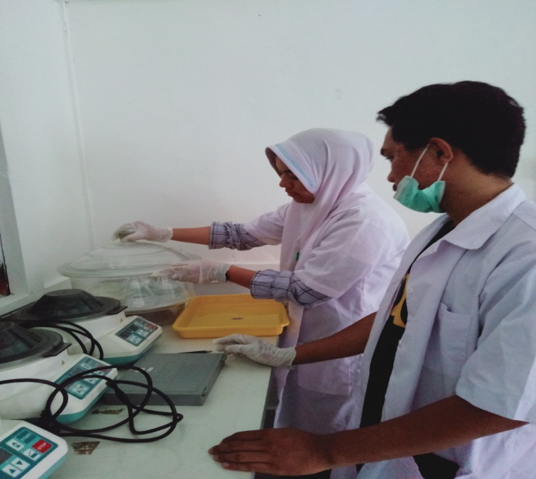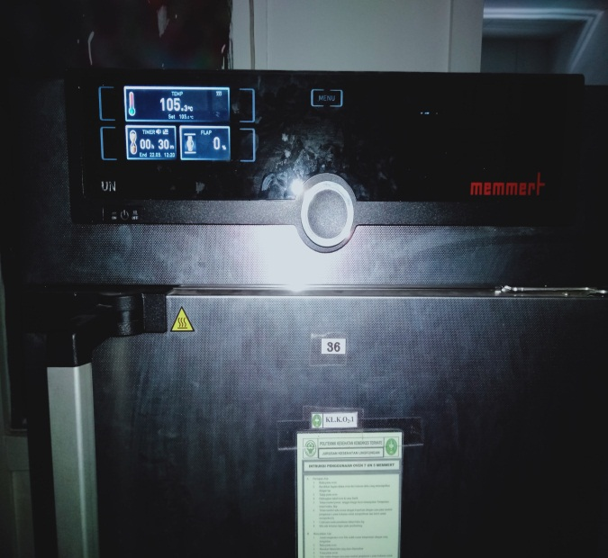

**PENDINGINAN DESIKATOR**

**15 MENIT**

**PEMANASAN OVEN (1050C)**